

Töö nr 435

Harjumaa, Rae vald, Vaskjala küla
LAIAKIVI JA KÖÖBAMETSA KINNISTUTE
DETAILPLANEERINGU ESKIISLAHENDUS

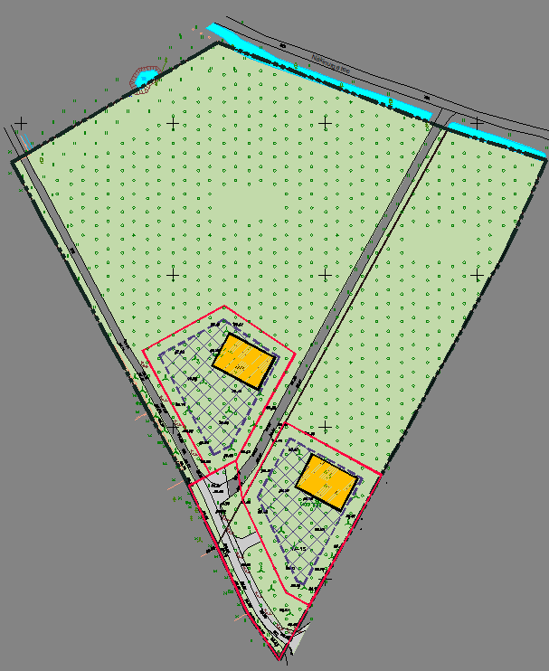

TELLIJA: Rae Vallavalitsus
Aruküla tee 9
75301 Jüri alevik
Harjumaa

HUVITATUD ISIK: Rando Purge
Aare Poltimäe

PROJEKTEERIJA : Optimal Projekt OÜ (registrikood 11213515)
MTR registri nr EEP000601
Keemia tn 4, 10616 Tallinn

ARHITEKT: Külli Samblik
kylli.s@mail.com

PROJEKTIJUHT: Arno Anton
56 983389
arno@opt.ee

KÖITE koosseis:

- MENETLUSDOKUMENDID

- seletuskiri
1. Planeeringu koostamise alused 3
2. Planeeringuala lähiümbruse ehituslike ja funktsionaalsete seoste ning keskkonnatingimuste analüüs ning Planeeringu eesmärk 3
2.1. Vastavus Rae valla üldplaneeringule 4
2.2 Planeeringu eesmärk 5
3. Olemasoleva olukorra iseloomustuS 5
3.1. Planeeringuala asukoht ja iseloomustus 5
3.2. Planeeringuala maakasutus ja hoonestus 5
3.3. Planeeringualaga külgnevad kinnistud ja nende iseloomustus 5
3.4. Olemasolevad teed ja juurdepääsud 5
3.5. Olemasolev tehnovarustus 6
3.6. Olemasolev haljastus ja keskkond 6
3.7. Kehtivad piirangud 6
4. Planeeringu ettepanek 6
4.1. Krundijaotus 6
4.2. Krundi ehitusõigus 6
4.3. Ehitiste arhitektuurinõuded 6
4.4. Piirded 7
4.5. Tänavate maa-alad, liiklus- ja parkimiskorraldus 7
4.6. Haljastuse ja heakorra põhimõtted 7
4.7. Vertikaalplaneerimine 7
4.8. Tuleohutusnõuded 7
4.9. Tehnovõrkude lahendus 8
5. Keskkonnatingimused ja võimalikU keskkonnamõju hindamine 8

- LISAD

Teostatud uuringud:
- geodeetiline alusplaan M=1:500 on mõõdistatud OÜ AderGeo poolt 20.02.2021, töö nr M080221.

- JOONiSED

AS-01 Situatsiooniskeem M 1:~
AS-02 Kontaktvööndi analüüs M 1:~
AS-03 Tugiplaan M 1:1000
AS-04 Põhijoonis M 1:1000

- KOOSKÕLASTUSED

- seletuskiri

Planeeringu koostamise alused

Koostamise alused
- Planeerimisseadus;
- taotlus detailplaneeringu koostamise algatamiseks24.03.2021. a.

Koostamise lähtedokumendid
- Rae valla üldplaneering, kehtestatud Rae Vallavolikogu 21.05.2013 otsusega nr 462;
- Rae valla ühisveevärgi ja -kanalisatsiooni ning sademevee ärajuhtimise arendamise kava aastateks 2017 – 2028;
- Rae valla jäätmehoolduseeskiri, kehtestatud Rae Vallavolikogu 19.03.2013 määrusega nr 99;
- Rae Vallavalitsuse 15.02.2011 määrus nr 13 „Digitaalselt teostatavate geodeetiliste alusplaanide, projektide, teostusjooniste ja detailplaneeringute esitamise kord”;
- Rae Vallavalitsuse 15.02.2011 määrus nr 14 „Detailplaneeringute koostamise ning vormistamise juhend”;
- Eesti standard EVS 843:2016 „Linnatänavad”;
- siseministri 30. märtsi 2017. a määrus nr 17 „Ehitisele esitatavad tuleohutusnõuded ja nõuded tuletõrje veevarustusele”;
- naaberaladel kehtestatud ja koostamisel olevad detailplaneeringud;
- muud õigusaktid, standardid ja projekteerimisnormid.

Planeeringuala lähiümbruse ehituslike ja funktsionaalsete seoste ning keskkonnatingimuste analüüs ning Planeeringu eesmärk

Planeeritav maa-ala paikneb Rae vallas Vaskjala külas, jäädes Tallinna ringteest itta ca 2km kaugusele.Planeeringuala jääb Pirita jõe ja Leivajõe vahelisele alale, Pirita jõest u 200m kaugusele ja Leivajõest u 400 m kaugusele.
Planeeringuala asub Vaskjala küla põhjaosas, osaliselt väljakujunenud väikeelamute piirkonnas. Kirdesse jäävad suured maatulundusmaa sihtotstarbega hoonestamata kinnistud. Idas ja edelas on väikesed (500 – 1400m²) elamumaa sihtotstarbega kinnistud, mis on hoonestatud aiamajadega või suvilatega. Loodesse ja kagusse jäävad suured (1550 – 4000m² ) elamumaa sihtotstarbega kinnistud. Loodes on kinnistud hoonestamata ja kagus on kinnistud hoonestatud ühepereelamutega.
Planeeringuala piirneb kirdes ja kagus transpordimaa sihtotstarbega kinnistuga Näkinurga tee L3, mille kagusse jääv haru on Lootsi tee jätk.
Vaadeldavast alast läänes, Pirita jõe äärsetel aladel paikneb suvila piirkond, kus aiamajad võetakse järk-järgult kasutusele aastaringseks elamiseks. Alal ei ole ühtset ehitusjoont ja hoonestus on väga eriilmeline. Eriilmeline hoonestus koos rohke kõrghaljastusega tekitab piirkonnale omase miljöö. Suvila piirkondades domineerivad väikesemahulised aiamajad. Elamuteks ümberehitatud aiamajad ja uued üksikelamud on suuremahulisemad.

Hoonestus on arhitektuurselt mitmekesine. Erineva arhitektuuriga elamutel jäävad katusekalded vahemikku 0° –50°, katused on viil-, kelp- või lamekatused, 1 – 2-korruselised, millest suurem osa katusekorrusega.

Juurdepääs planeeringualale on Näkinurga teelt, mis on kohalik juurdepääsutee. Ühendus valla teiste piirkondadega, Tallinna linna ja Jüri alevikuga annab 3 km kaugusel asuv 11303 Jüri-Aruküla tee. Riigimaantee 11303 Jüri-Aruküla tee on hiljuti rekonstrueeritud, välja on ehitatud sõiduteega paralleelselt kergliiklustee ja bussitaskud. Lähimad bussipeatused „Vaskjala” ja „Pajupea” asuvad11303 Jüri-Aruküla tee ääres ja Lootsi teel, peatus “Lootsi aiandusühistu”, kust sõidab argipäeviti koolibuss. Tartu maantee (2 Tallinn-Tartu-Võru-Luhamaa tee) jääb 7 km kaugusele edelasse.

Jüri alevik jääb planeeringualast ca 6 km kaugusele. Jüri alevikus asub vallavalitsus, gümnaasium, raamatukogu, spordi- ja, kultuurikeskus, lasteaed, perearstikeskus ja kirik. Jüri alevikus paikneb ka riikliku tähtsusega loodusmälestis Lehmja tammik, mille kaitseks on moodustatud kaitseala, kuna see on suurima ja haruldasima põlispuude kooslus Põhja-Eestis.
Planeeritavale alale lähimad suurimad teenindusasutused (kauplus, postkontor, tankla, pank jne) asuvad Jüri alevikus, mis jääb planeeritavast alast ~6 km kaugusele. Lagedil ca 4km kaugusel asuvad lasteaed, põhikool ja kauplus.

Piirkond on sobilik elamute ehitamiseks: on olemas hea infrastruktuur (kruntide vahetusläheduses on olemas kõik vajalikud kommunikatsioonid),on ühendus nii valla keskuse kui ka sotsiaalobjektidega, puhkamisvõimaluste olemasolu (puhke-virgestusala, metsad).
Järeldused kontaktvööndi analüüsist on, et kavandatav tegevus ei ole vastuolus olemasoleva keskkonnaga.

Vastavus Rae valla üldplaneeringule
Perspektiivne haljasala- ja parkmetsa maa (HPp)
Haljasala ja parkmetsa maade alla kuuluvad peamiselt tehiskeskkonda ja tiheasustusaladesse jäävad rohelised alad, mis täidavad nii vabaõhu puhkekoha kui ka ökoloogilise puhvertsooni funktsiooni.
Väljavõte kehtivast Rae valla üldplaneeringu maakasutuse plaanist
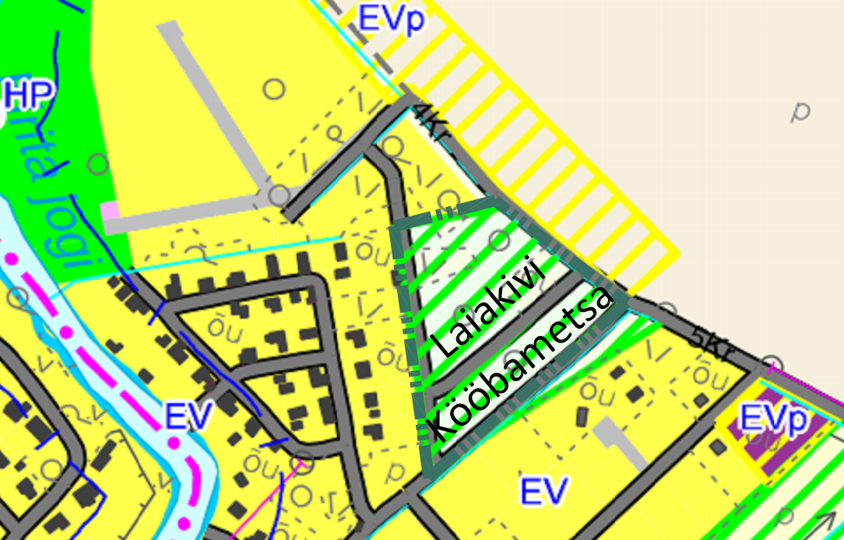
Planeeringu eskiislahenduses nähakse ette olemasoleva kinnistu jagamist kaheks elamumaa sihtotstarbega krundiks, kaheks maatulundusmaa sihtotstarbega krundiks ja üheks transpordimaa sihtotstarbega krundiks. Elamumaa sihtotstarbega krundid moodustatakse planeeringuala edelaossa, mis piirneb olemasolevate elamumaa sihtotstarbega kinnistutega. Antud kruntidele määratakse ehitusõigus üksikelamu ehitamiseks. Kahe elamumaa sihtotstarbega krundi moodustamine 1,8 ha suurusest alast (maatulundusmaa sihtotstarbega kinnistud), ei ole üldplaneeringuga määratud maakasutuse juhtotstarbe ulatuslik muutmine.
Detailplaneering asub alal, kus Rae valla üldplaneering näeb ette loodusliku rohumaa ning perspektiivse haljasala ja parkmetsamaa. Vastavalt planeerimisseaduse §142 lg 1 on kehtestatud üldplaneeringu põhilahenduse detailplaneeringuga muutmine: üldplaneeringuga määratud maakasutuse juhtotstarbe ulatuslik muutmine, üldplaneeringuga määratud hoonestuse kõrguspiirangu ületamine või muu kohaliku omavalitsuse hinnangul oluline või ulatuslik üldplaneeringu muutmine.
Planeeringualaga külgneb olemasolev kompaktse asustusega ala, mille jätkuks on planeeritudkaks elamumaa sihtotstarbega krunti. Kahe uue elamuplaneerimist ei saa lugeda üldplaneeringu ulatuslikuks muutmiseks, samuti ei muudeta antud detailplaneeringuga hoonestuse kõrguspiirangut ega muudeta ulatuslikult piirkonna maakasutuse juhtotstarvet. Eelnevast tulenevalt ei ole käesolev detailplaneering Rae valla kehtivat üldplaneeringut muutev.

Planeeringu eesmärk
Detailplaneeringu koostamise eesmärgiks on maatulundusmaa sihtotstarbega kinnistutest moodustada kaks elamumaa sihtotstarbega krunti, kaks maatulundusmaa sihtotstarbega krunt ja üks transpordimaa sihtotstarbega krunt; elamumaa sihtotstarbega kruntidele määrata ehitusõigus kuni kahekorruselise üksikelamu ehitamiseks, hoonestustingimuste määramine, juurdepääsude, liikluskorralduse ja tehnovõrkudega varustamise ning haljastuse lahendamine.
Planeeringuala suurus on 1,8 ha.

Olemasoleva olukorra iseloomustuS

Planeeringuala asukoht ja iseloomustus
Planeeringuala asub Rae vallas Vaskjala külas, jäädes Pirita jõest kirdesse u 200m kaugusele.
Planeeringuala moodustab:
- Kinnistu Laiakivi (65301:007:0122), suurus 11762 m²,
- kinnistu Kööbametsa (65301:007:0216), suurus 6199 m²,
- lähialana kaasatakse planeeringusse maa-ala, mis on vajalik teede- ja tehnovõrkude planeerimiseks.
Planeeringualal on tihe lehtpuumets. Kinnistuid läbivad kruusa-pinnaseteed kagust loodesse ja kirdest edelasse. Planeeringualal puudub hoonestus.

Planeeringuala maakasutus ja hoonestus
Kasutusotstarbed
Kinnistud Laiakivi ja Kööbametsa sihtotstarve on maatulundusmaa 100%.
Olemasolevad hooned
Planeeringuala on hoonestamata.

Planeeringualaga külgnevad kinnistud ja nende iseloomustus
Planeeringualaga külgnevad kinnistud on:
Näkinurga tee 1, katastritunnus 65301:001:4268, pindala 1986 m², sihtotstarbega elamumaa 100%, hoonestatud: abihooned (ehitisregistris andmed puuduvad);
Lootsi vkt, Kurekaela tee 1a, katastritunnus 65301:007:0573, pindala 2952 m², sihtotstarbega elamumaa 100%, hoonestatud: abihooned (ehitisregistris andmed puuduvad);
Lootsi vkt 11, katastritunnus 65301:009:0110, pindala 1387 m², sihtotstarbega elamumaa 100%, hoonestatud: 2-korruseline üksikelamu (ehitisregistri kood120556319);
Lootsi vkt 10, katastritunnus 65301:009:0100, pindala 1416 m², sihtotstarbega elamumaa 100%, hoonestatud; 2-korruseline aiamaja (ehitisregistri kood 120245892) ja majandushoone (ehitisregistri kood 120245898);
Lootsi vkt 8, katastritunnus 65301:009:0080, pindala 1412 m², sihtotstarbega elamumaa 100%, hoonestatud: 2-korruselineüksikelamu (ehitisregistri kood121339127);
Lootsi vkt 6, katastritunnus 65301:009:0060, pindala 1424 m², sihtotstarbega elamumaa 100%, hoonestatud: 2-korruselinesuvila (ehitisregistri kood120602336);
Lootsi vkt 5, katastritunnus 65301:009:0050, pindala 1482 m², sihtotstarbega elamumaa 100%, hoonestatud: 2-korruseline suvila (ehitisregistri kood1206008211);
Lootsi vkt 4, katastritunnus 65301:009:0040, pindala 1332 m², sihtotstarbega elamumaa 100%, hoonestatud: 2-korruselineüksikelamu (ehitisregistri kood120215351);
Lootsi vkt 2, katastritunnus 65301:009:0020, pindala 1319 m², sihtotstarbega elamumaa 100%, hoonestatud: suvila ja abihooned (ehitisregistris andmed puuduvad);
Lootsi vkt 57, katastritunnus 65301:009:0570, pindala 1820 m², sihtotstarbega elamumaa 100%, hoonestatud: kaks 16 korteriga 3-korruselist elamut (ehitisregistri kood 120819992 ja 120820228);
Näkinurga tee L3, katastritunnus 65301:001:3442, pindala 10202m², sihtotstarbega transpordimaa 100%.

Olemasolevad teed ja juurdepääsud
Planeeringuala jääb Näkinurga ja Lootsi tee ristumisalasse.
Planeeringualale on juurdepääs mõlemalt teelt. Kinnistule Laiakivi on olemasolev juurdepääs Näkinurga teelt (Näkinurga tee L3, 65301:001:3442) ja Lootsi teelt läbi kinnistu Kööbametsa. Kinnistule Kööbametsa on olemasolev juurdepääs Lootsi teelt (Näkinurga tee L3, 65301:001:3442).Kõrval- maantee 11303 Jüri-Aruküla tee jääb 3 km kaugusele põhja.

Olemasolev tehnovarustus
Lootsiteel(Näkinurga tee L3, 65301:001:3442) paiknevad vee- ja kanalisatsioonitorustikud. Lähimad elektriõhuliinid jäävad Lootsi teele u. 100m kaugusele läände ja Näkinurga teele 130m kaugusele itta.
Planeeringualast itta u 300m kaugusele jäävad sidekaabel ja gaasitorustik (D-kategooria).

Olemasolev haljastus ja keskkond
Laiakivi ja Kööbametsa kinnistud on kaetud metsaga. Kinnistuid läbib kruusa-pinnasetee piki edelapiiri ja kinnistut Laiakivi läbib pinnase tee piki kagupiiri. Planeeringualal kasvav mets on lehtpuumets, üksikud okaspuud kasvavad kinnistu Laiakivi idaosas.

Kehtivad piirangud
Planeeringu maa-alal puuduvad kitsendused.

Planeeringu ettepanek

Krundijaotus
Planeeritav maa-ala koosneb maatulundusmaa sihtotstarbega kinnistutest Laiakivi ja Kööbametsa. Planeeringuala suurus on 1,8ha. Planeeringu eskiislahenduses on ette nähtud jagada kinnistu kaheks elamumaa sihtotstarbega krundiks ja üheks transpordi sihtotstarbega krundiks ning kaheks maatulundusmaa sihtotstarbega krundiks:
Pos 1 krunt suurusega 1500 m², sihtotstarve elamumaa;
Pos 2 krunt suurusega 1500 m², sihtotstarve elamumaa;
Pos 3 krunt suurusega 892m², sihtotstarbega transpordimaa;
Pos 4 krunt suurusega 10000m², sihtotstarbega maatulundusmaa;
Pos 5 krunt suurusega 4069m², sihtotstarbega maatulundusmaa.

Krundi ehitusõigus
Pos1
Krundi kasutamise sihtotstarve elamumaa
Hoonete suurim arv krundil 3(elamu + 2 abihoonet)
Hoonete suurim lubatud ehitisealune pind 225 m²
Hoonete suurim lubatud kõrgus 8 m elamu; 5 m abihoone

Pos2
Krundi kasutamise sihtotstarve elamumaa
Hoonete suurim arv krundil 3 (elamu + 2 abihoonet)
Hoonete suurim lubatud ehitisealune pind 225 m²
Hoonete suurim lubatud kõrgus 8m elamu; 5 m abihoone

Pos3, 4 ja 5 kruntidele ehitusõigust ei määrata.

Ehitiste arhitektuurinõuded
Hoonestusviis: lahtine
Katusekalle: 15–40°
Maksimaalne kõrgus: elamud –maapinnast 8 m
abihoone – 5m
Maksimaalne korruselisus: elamud 2
abihoone 1
Välisviimistlus: puit, kombineeritult krohvi, kivi
Katusematerjal: rullmaterjal või plekk.

Projekteeritava hoone kui ka rekonstrueeritava hoone arhitektuurne lahendus peab arvestama piirkonna miljööd, naaberhoonestuse üldmahtusid ja proportsioone. Keelatud on imiteerivate materjalide kasutamine.

Hoonete arhitektuurne lahendus täpsustata eraldi eskiisprojektina eesmärgiga rajada planeeringualale maksimaalselt sobituv ja ümbruskonna elukeskkonda esteetiliselt ja visuaalselt väärtustav hoone. Ehitusprojekt tuleb kooskõlastada Rae valla arhitektiga eskiisi staadiumis.

Piirded
Piirete maksimaalne kõrgus 1,5 meetrit. Piire võib olla puidust lattaed või võrkpiire hekiga. Väravad ei tohi avaneda tänava poole. Ehitusprojektis anda ühtne piirete lahendus lähtuvalt hoonestustüübist ja naaberkinnistute lahendusest. Piirde rajamine ei ole kohustuslik.

Tänavate maa-alad, liiklus- ja parkimiskorraldus
Planeeringulahenduses nähakse ette juurdepääs planeeritavatele kruntidele Lootsi teelt.
Parkimine on ette nähtud krundisiseselt.

Liiklus- ja parkimiskorralduse planeerimisel on arvestatud Eesti standard EVS 843:2016 nõudeid ja Rae valla üldplaneeringut.

Haljastuse ja heakorra põhimõtted
Elamumaa sihtotstarbega kruntide haljastamislahenduse koostamisel arvestada Rae valla üldplaneeringus määratud nõudega:
- krundi iga 300 m² kohta vähemalt 1 puu, mille täiskasvamise kõrgus on min 6 m;
- elamumaa krundi ümber võib olla kuni 1,5 m piire. Piirded ei tohi avaneda tänava poole;
- piirded ei ole kohustuslikud. Piirete planeerimisel määrata ühtne piirete lahendus lähtuvalt naaberkinnistute piirete lahendusest.
Hoonete ja tehnovõrkude projekteerimisel tagada istutatavate puude ning ehitiste vahelised kujad vastavalt Eesti standard EVS 843:2016nõuetele.Istutatav perspektiivne kõrghaljastus ei tohi varjata naaberkrunte päikesevalguse eest.

Maatulundusmaa sihtotstarbega kruntidel säilitada olemasolev olukord.

Tekkivad olmejäätmed kogutakse jäätmekonteineritesse, mis paigutatakse krundile sissesõidutee äärde. Konteinerite asukoht täpsustatakse ehitusprojekti käigus.
Olmejäätmete veo oma haldusterritooriumil korraldab kohalik omavalitsus vastavalt prügikäitlejatega sõlmitud lepingutele.
Võimalikud tekkivad ohtlikud jäätmed kogutakse eraldi ja antakse üle vastavat litsentsi omavale ohtlike jäätmete käitlusettevõttele.

Vertikaalplaneerimine
Planeeritava ala maapind on tasane. Peale elamute ehitamist krundi maapind tasandatakse ja krundisisene vertikaalplaneerimine lahendada hoone ehitusprojekti koosseisus.
Sissesõidutee projekteerimisel arvestada maapinna looduslike kalletega. Teekatte pind rajada kõrgemale ümbritsevast maapinnast.

Tuleohutusnõuded
Nõuded ja meetmed on määratud siseministri 30.03.2017 määruse nr 17 „Ehitisele esitatavad tuleohutusnõuded ja nõuded tuletõrje veevarustusele”.
Tuletõrje veevõtuvajadus lahendada vastavalt standardile EVS 812-6:2012/AC:2016 „Ehitistetuleohutus. Osa 6: Tuletõrje veevarustus” ja EVS 812-7:2018 „Ehitiste tuleohutus. Osa 7: Ehitisele esitatavad tuleohutusnõuded”.
Hoone täpne tuleohutusklass antakse ehitusprojekti staadiumis.
Lähimad tuletõrjevee hüdrandid paiknevad Lootsiteel 150m kaugusel ja Kurekella teel 130m kaugusel ning 400m kaugusel kinnistul Kurekella tee 2 paikneb veevõtukoht.

Tehnovõrkude lahendus
Planeeritava hoonestuse tehnovõrkudega varustamise põhimõtteline lahendus antakse planeeringu järgmises etapis.

Keskkonnatingimused ja võimalikU keskkonnamõju hindamine

Detailplaneeringuga ei kavandata tegevust, mis kuuluks keskkonnamõjude hindamise ja keskkonnajuhtimisesüsteemis seaduse paragrahv 6 lõikes 1 nimetatud olulise keskkonnamõjuga tegevuste loetellu, mille puhul keskkonnamõju strateegilise hindamine läbiviimine on kohustuslik.
Kavandatav tegevus oma iseloomult (üksikelamute planeerimine) eeldatavalt ohtu ei kujuta. Planeeritava tegevusega ei kaasne eeldatavalt olulisi kahjulikke tagajärgi ja ei avalda olulist mõju ning ei põhjusta keskkonnas pöördumatuid muudatusi.

- PLANEERINGUALA TEHNILISED NÄITAJAD

Planeeritava maa-ala suurus 1,8 ha
Kavandatud kruntide arv 5
Krunditud maa bilanss:
Elamumaa 3000 m² 16,7%
Maatulundusmaa 14069 m² 78,3%
Transpordimaa 892 m² 5,0%

Planeeritud parkimiskohtade arv 4

Seletuskirja koostas:
Külli Samblik
arhitekt
Optimal Projekt OÜ
22.03.2021

